รายงานการปฏิบัติราชการประจำเดือน กุมภาพันธ์
ประจำปีงบประมาณ พ.ศ. 2568
สถานีตำรวจท่องเที่ยว ๒ กองกำกับการ ๒ กองบังคับการตำรวจท่องเที่ยว ๑ (ลพบุรี)

1. งานอำนวยการ/ธุรการ
4 ก.พ. 2568
ประชุมบริหารสถานีฯ ประจำเดือน ก.พ.68 เพื่อถ่ายทอดนโยบายของผู้บังคับบัญชา ระดับ ตร., บช.ทท. เพื่อนำไปปฏิบัติ ณ ห้องประชุมชั้น 3 อาคารที่ทำการ ส.ทท.2 กก.2 บก.ทท.1 จัดให้มีการฝึกทบทวนตามแบบฝึก บุคคลท่ามือเปล่า ตรวจเครื่องแต่งกายและทรงผมให้เป็นไปตามระเบียบ ตร.

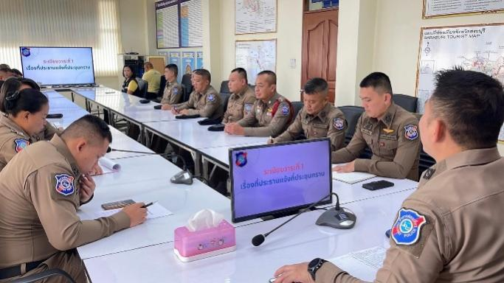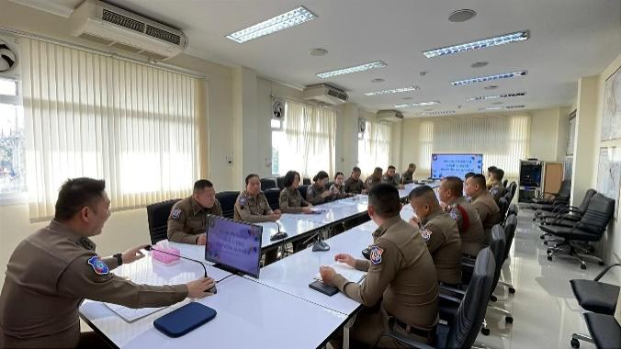

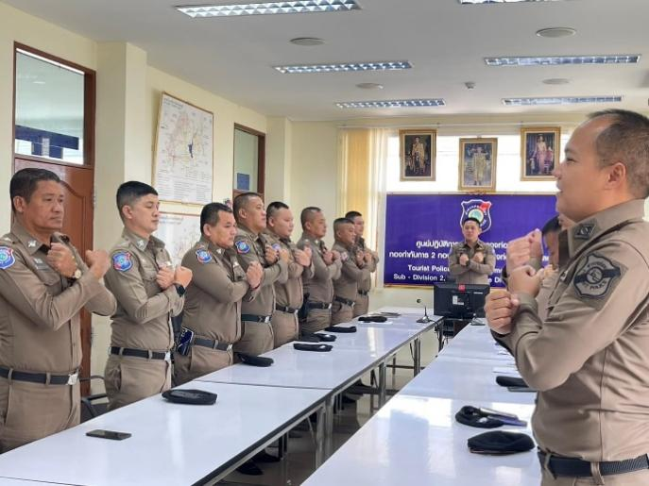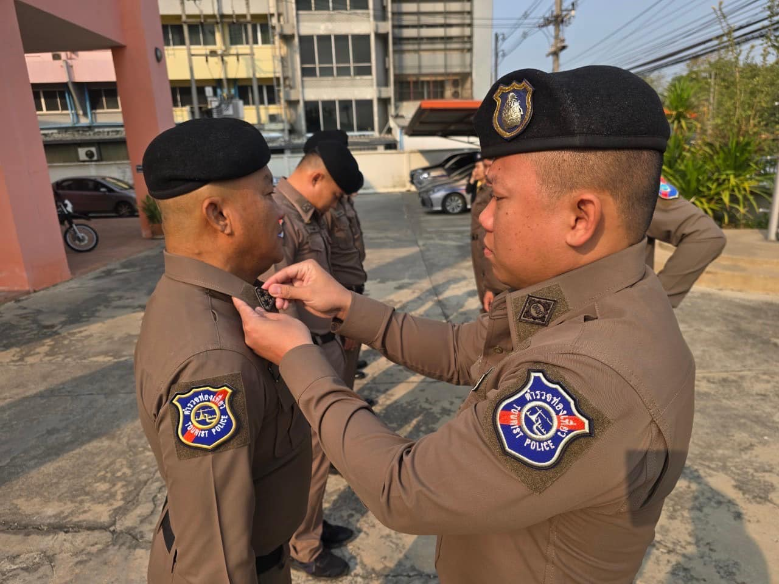

14 ก.พ. 2568
ปล่อยแถวการปฏิบัติหน้าที่อำนวยความสะดวกให้แก่นักท่องเที่ยว และร่วมให้การต้อนรับนางสาวซาบีดา ไทยเศรษฐ์ รัฐมนตรีช่วยว่าการกระทรวงมหาดไทย พร้อมคณะ ในโอกาสที่มาเป็นประธานเปิดงานแผ่นดินสมเด็จพระนารายณ์มหาราช ประจำปี 2568 ณ พระนารายณ์ราชนิเวศน์ จ.ลพบุรี

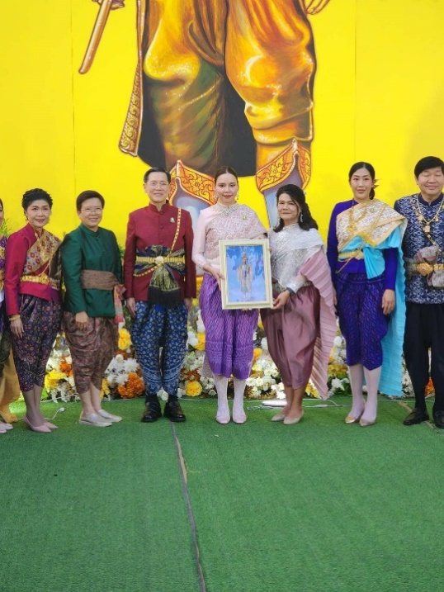
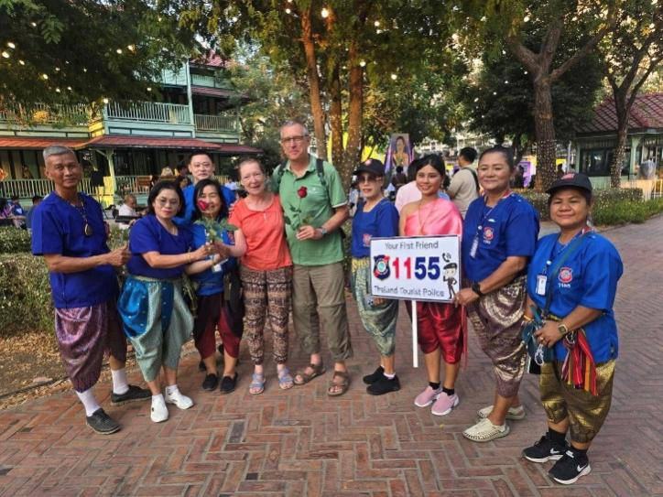

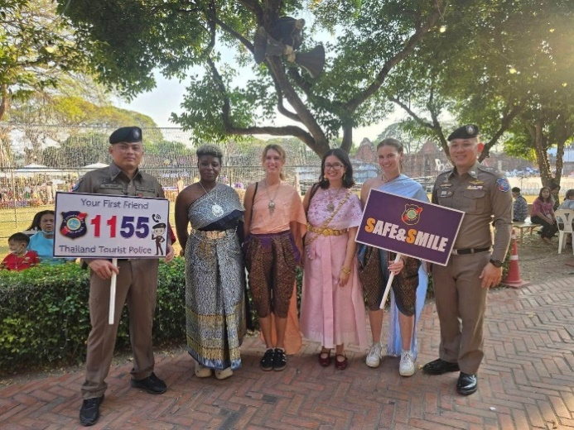
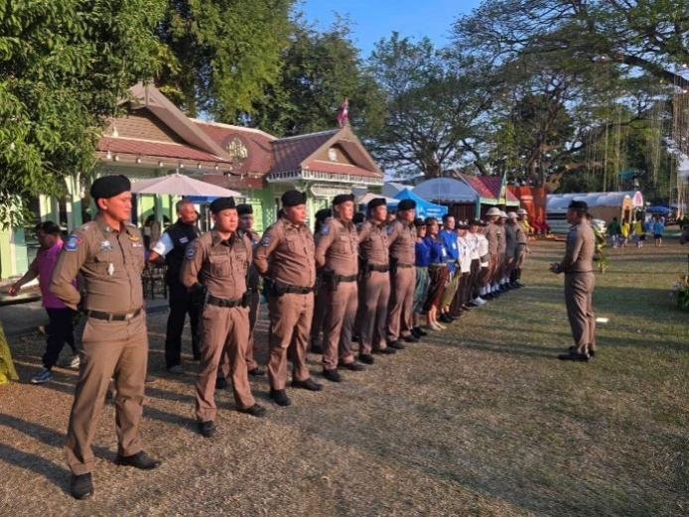

19 ก.พ. 2568
ให้การต้อนรับคณะผู้ประสานงานคณะทูตฝ่ายทหาร ที่นำกำลังเจ้าหน้าที่ทหารมาร่วมฝึกครอบร้าโกลด์ที่ จว.ลพบุรี และเจ้าหน้าที่สืบสวนพิเศษ หน่วยป้องกันกำลังสหรัฐอเมริกา เข้าพบเพื่อประสานงานและรับฟังมาตรการต่างๆในการดูแลรักษาความปลอดภัยให้แก่นักท่องเที่ยวต่างชาติในพื้นที่และช่องทางในการติดต่อประสานงานในกรณีหากต้องการขอความช่วยเหลือ พร้อมได้แนะนำข้อควรปฏิบัติให้แก่คณะผู้ประสานงานเพื่อนำไปถ่ายทอดต่อไป

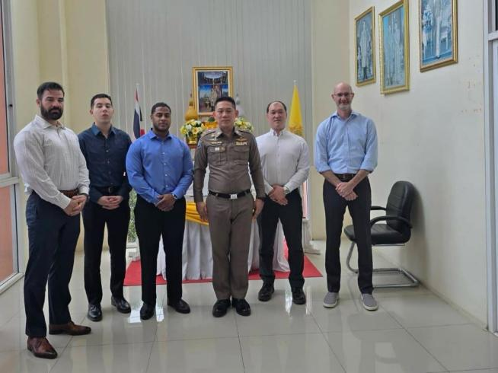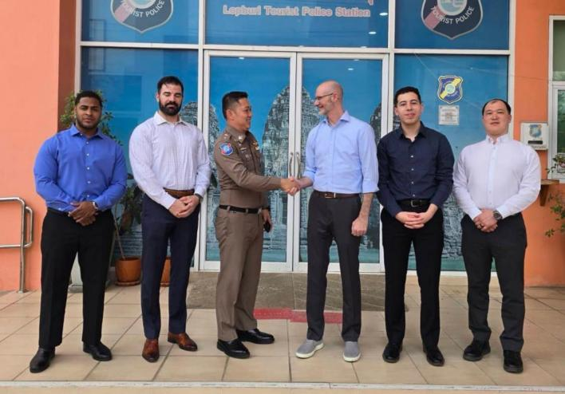

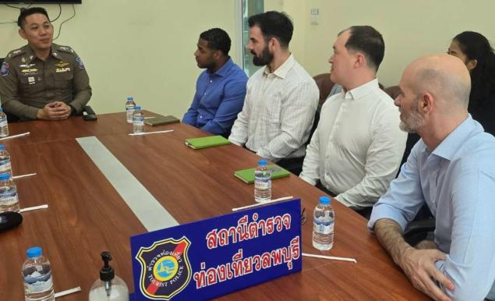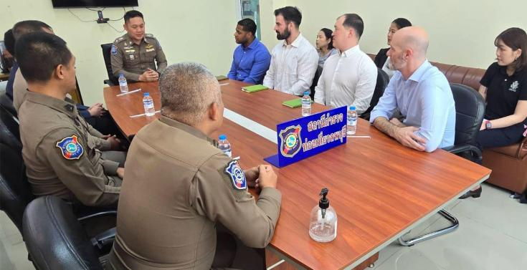

23 ก.พ. 2568
ได้จัดการอบรมอาสาสมัครตำรวจท่องเที่ยวเพื่อดูแลรักษาความปลอดภัยนักท่องเที่ยว ประจำปี 2568 โดยมีผู้เข้าร่วมอบรมทั้งสิ้น 90 คน ณ ห้องคอนเวนชั่น โรงแรมลพบุรีอินน์ อ.เมืองลพบุรี จ.ลพบุรี

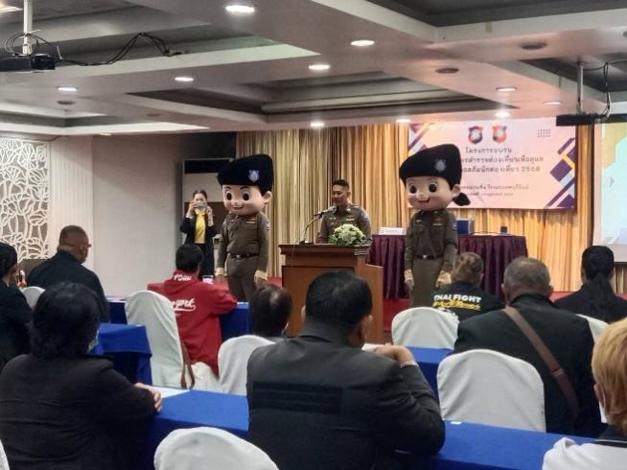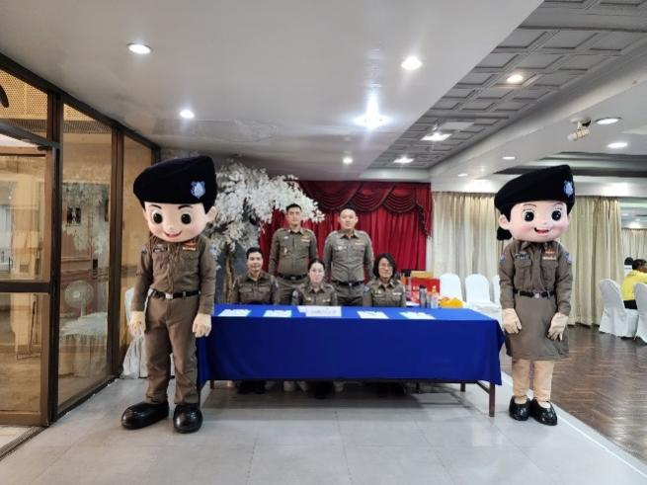

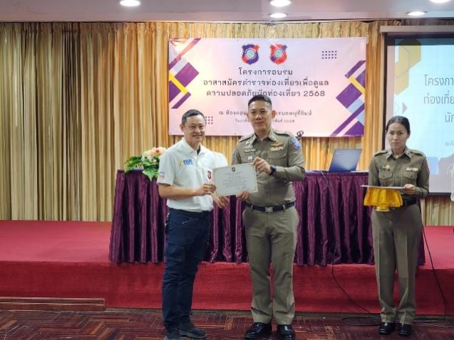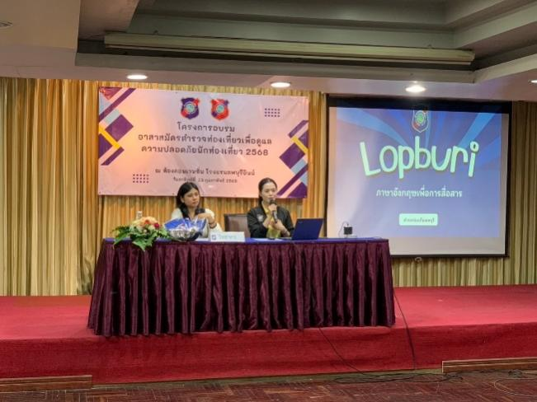

27 ก.พ. 2568
เข้าร่วมกิจกรรมจิตอาสาเนื่องในวันคล้ายวันพระราชสมภพพระบาทสมเด็จพระพุทธเลิศหล้านภาลัย โดยการทำความสะอาด ปรับปรุงภูมิทัศน์ ณ พระนารายณ์ราชนิเวศน์ อ.เมืองลพบุรี จว.ลพบุรี โดยมี นายพิษณุ ประภาธ -นานันท์ ปลัดจังหวัดลพบุรี เป็นประธานในพิธี

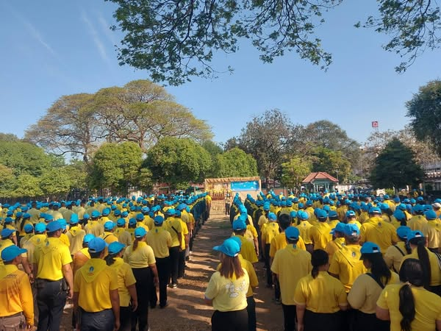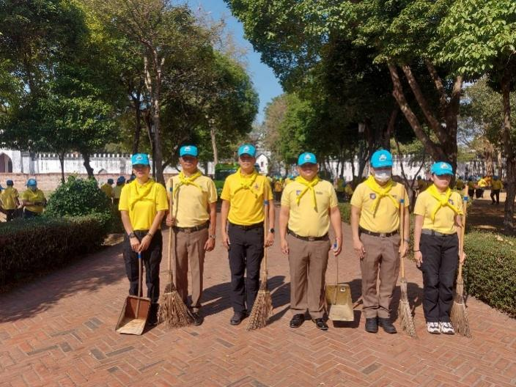

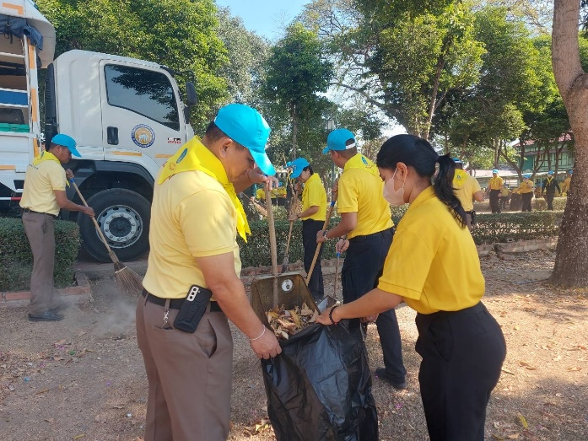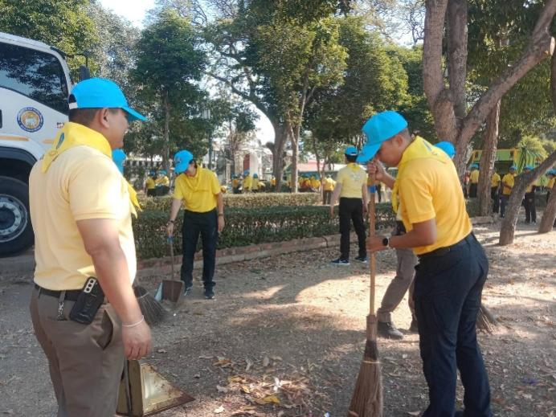

2. งานป้องกันปราบปราม
2 ก.พ. 2568
นำกำลังเจ้าหน้าที่ตำรวจท่องเที่ยว เข้าร่วมกิจกรรมพิธีบวงสรวงดวงวิญญาณวีรชน ณ บริเวณอุทยานวีรชนค่ายบางระจัน โดยมี นายสุเมธ ธีรนิติ ผู้ว่าราชการจังหวัดสิงห์บุรี เป็นประธานในพิธี

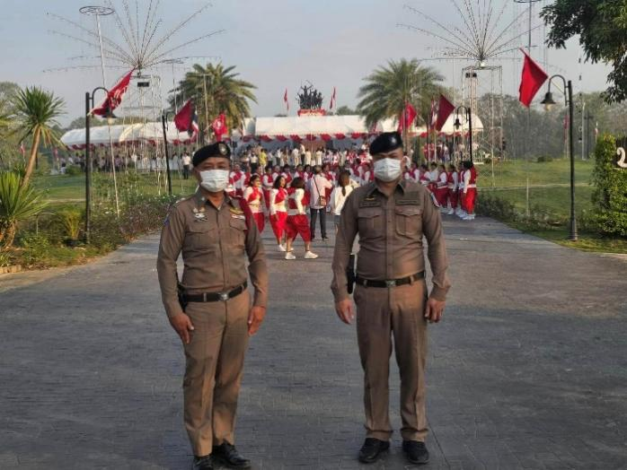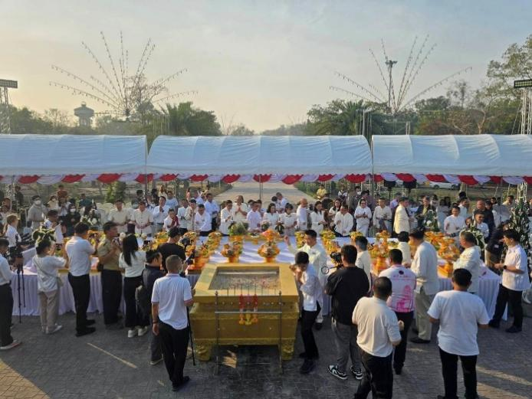

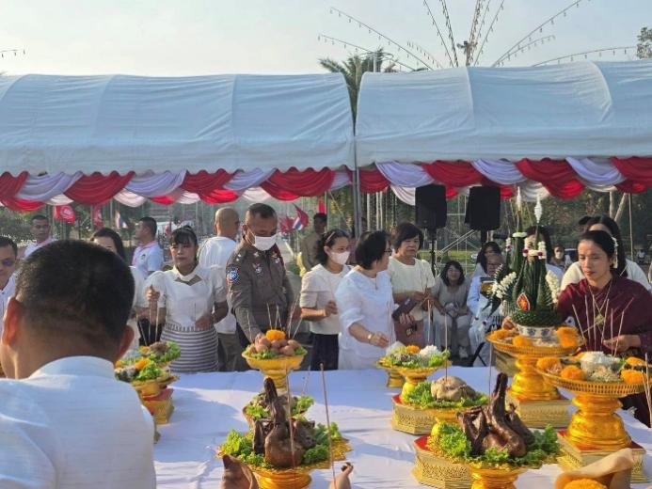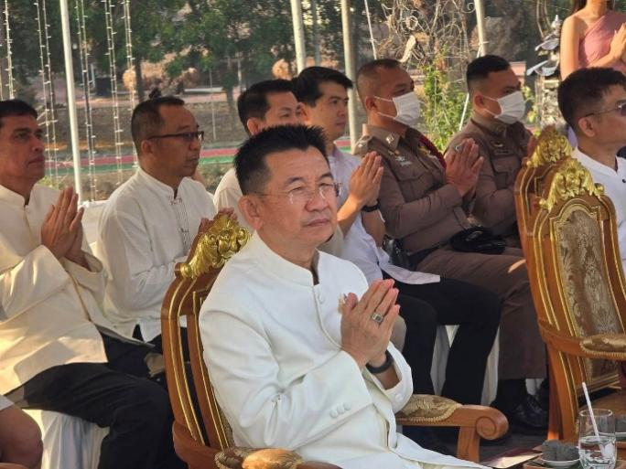

3 ก.พ. 2568
ร่วมงาน ”สดุดีวีรชนค่ายบางระจัน“ ต.โพธิ์เก้าต้น อ.ค่ายบางระจัน จ.สิงห์บุรี โดยมี ทกจ.ลพบุรี, ทกจ.สระบุรี, ทกจ.สิงห์บุรี, ทกจ.ชัยนาท, ทกจ.อ่างทอง และททท.ลพบุรี ตัวแทนส่วนราชการ จ.สิงห์บุรี และภาคประชาชน เข้าร่วมพิธีเปิด โดยมีผู้ว่าราชการจังหวัดสิงห์บุรี เป็นประธาน

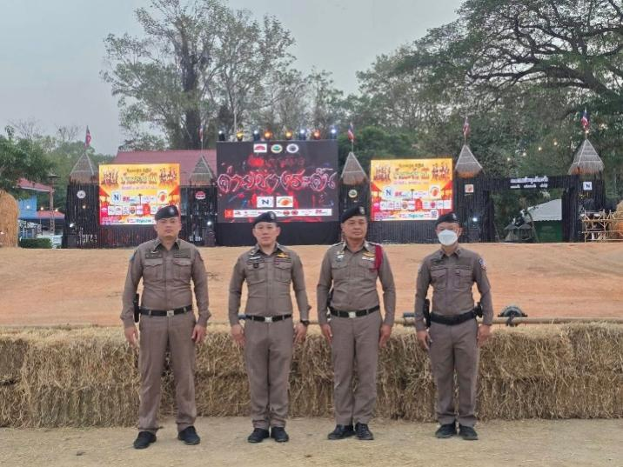

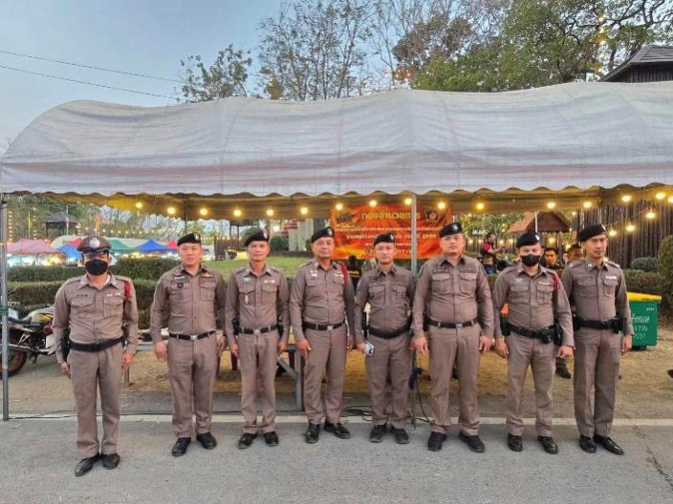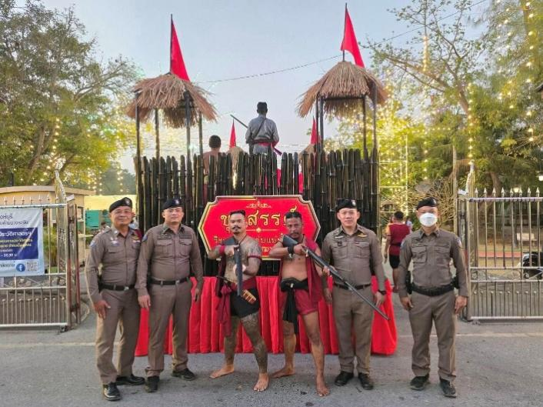

4 ก.พ. 2568
ประชุมบริหารสถานีฯ ประจำเดือน ก.พ.68 เพื่อถ่ายทอดนโยบายของผู้บังคับบัญชา ระดับ ตร., บช.ทท. เพื่อนำไปปฏิบัติ ณ ห้องประชุมชั้น 3 อาคารที่ทำการ ส.ทท.2 กก.2 บก.ทท.1 จัดให้มีการฝึกทบทวนตามแบบฝึก บุคคลท่ามือเปล่า ตรวจเครื่องแต่งกายและทรงผมให้เป็นไปตามระเบียบ ตร.

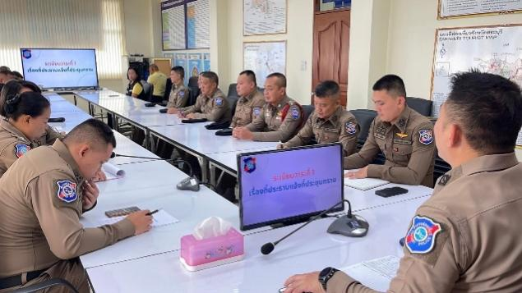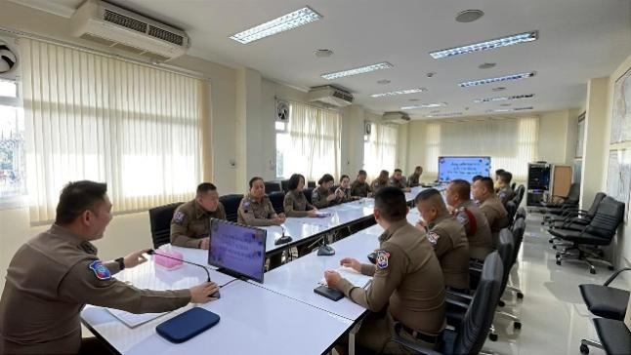

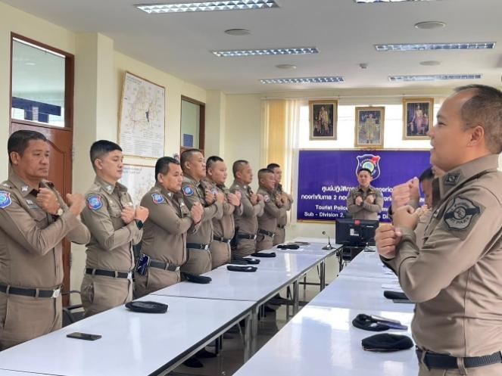

5 ก.พ. 2568
นำกำลังสายตรวจและ T.O. ดูแลความปลอดภัยและอำนวยความสะดวกให้แก่คณะทูตานุทูตต่างประเทศประจำประเทศไทย และสื่อมวลชนต่างประเทศ ในการเดินทางมาเยือนพื้นที่ จว.ลพบุรี ในวันพุธที่ 5 ก.พ.2568 โดยได้เยี่ยมชมโบราณสถานสำคัญภายใน จว.ลพบุรี

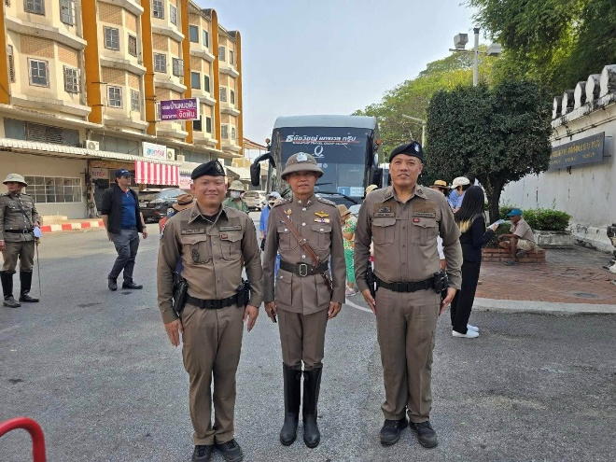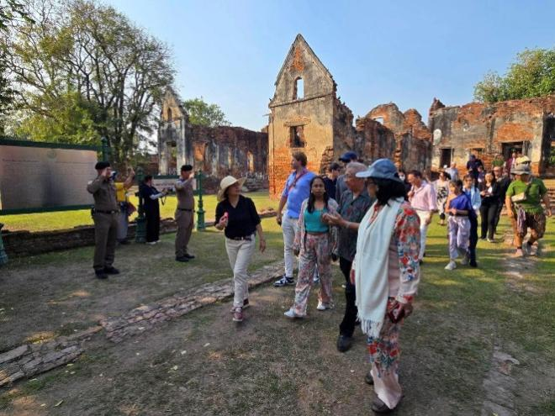

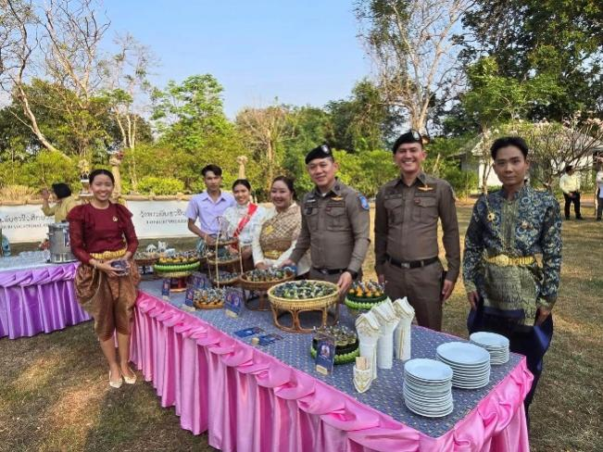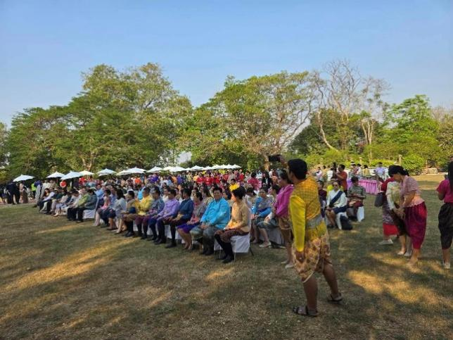

7 ก.พ. 2568
ร่วมกิจกรรมส่งเสริมและสืบสานงานประเพณีวัฒนธรรมไท - ยวนสระบุรี “ตานก๋วยสลาก ย้อนตำนาน ไท - ยวน สระบุรี” ประจำปี 2568 โดยร่วมชมการแสดงและร่วมรับประธานอาหาร ณ วัดเขาดินใต้ ต.หัวปลวก อ.เสาไห้ จ.สระบุรี

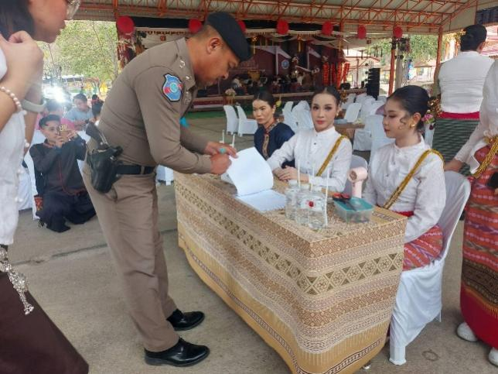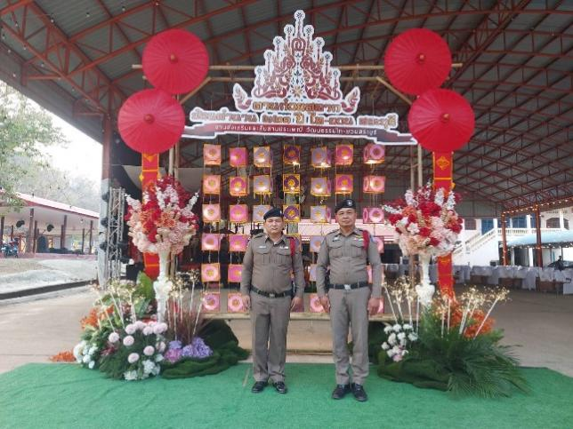

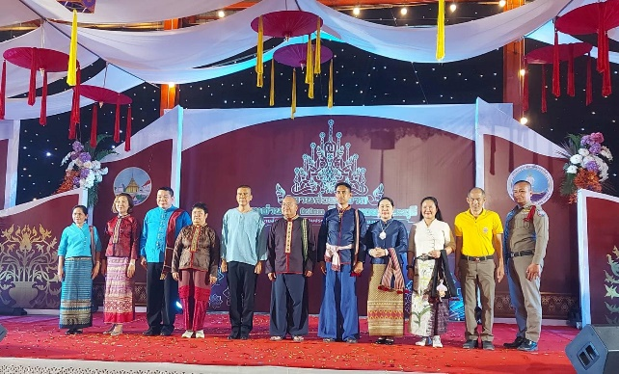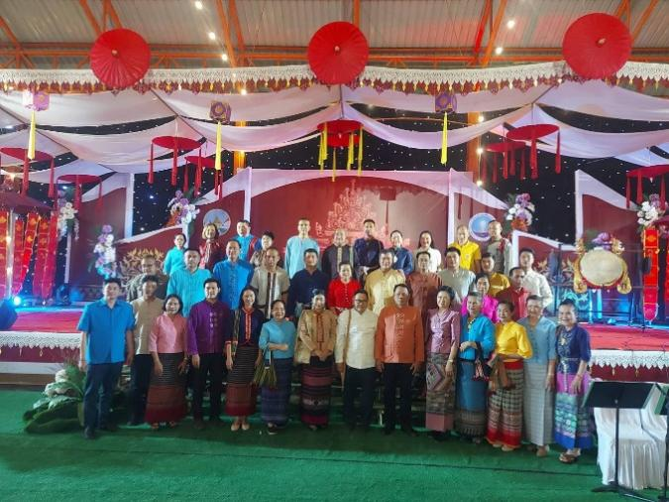

13 ก.พ. 2568
ช่วยเหลือชายสัญชาติ จีน ถูกหลอกมาทำงานเป็นแก๊งคอลเซ็นเตอร์ โดยประสานกับตำรวจภูธรจังหวัดสระแก้ว เพื่อสกัดจับขณะเดินทางไปยังประเทศกัมพูชา

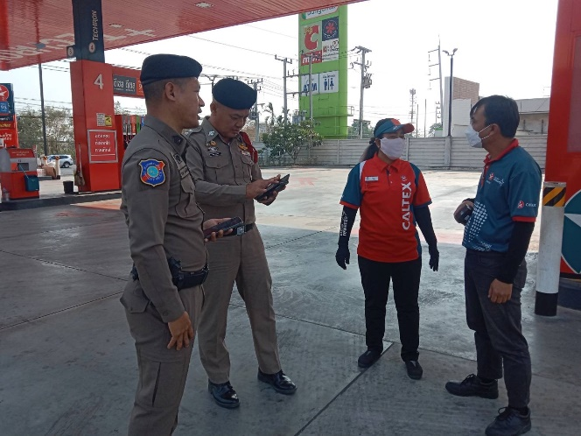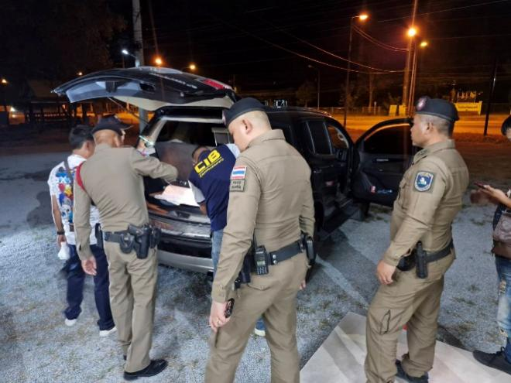

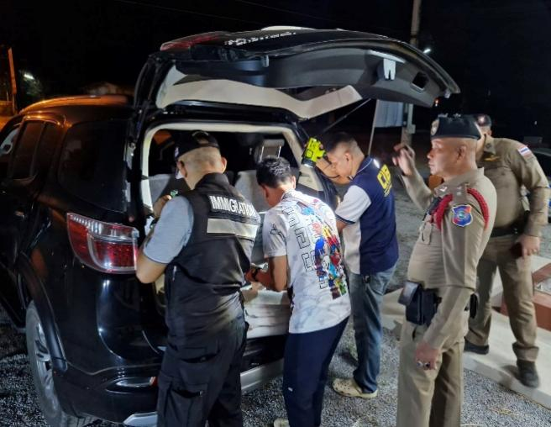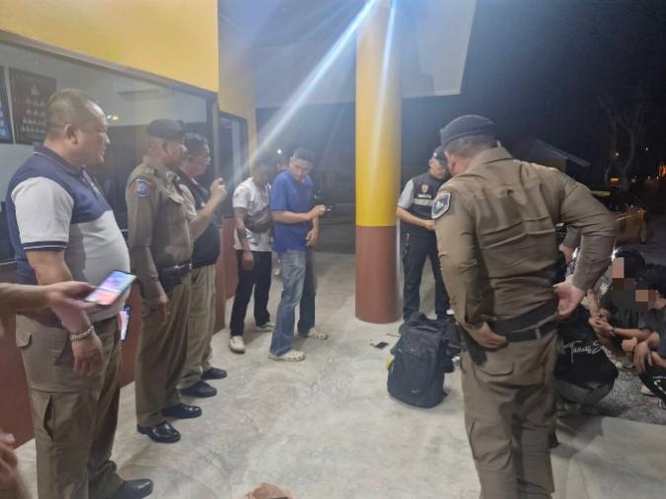

14 ก.พ. 2568
ปล่อยแถวการปฏิบัติหน้าที่อำนวยความสะดวกให้แก่นักท่องเที่ยว และร่วมให้การต้อนรับนางสาวซาบีดา ไทยเศรษฐ์ รัฐมนตรีช่วยว่าการกระทรวงมหาดไทย พร้อมคณะ ในโอกาสที่มาเป็นประธานเปิดงานแผ่นดินสมเด็จพระนารายณ์มหาราช ประจำปี 2568 ณ พระนารายณ์ราชนิเวศน์ จ.ลพบุรี

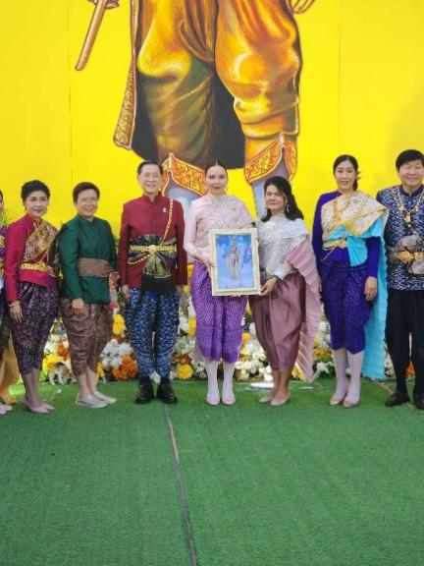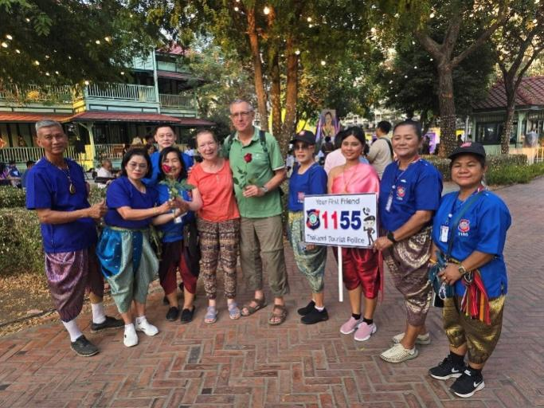

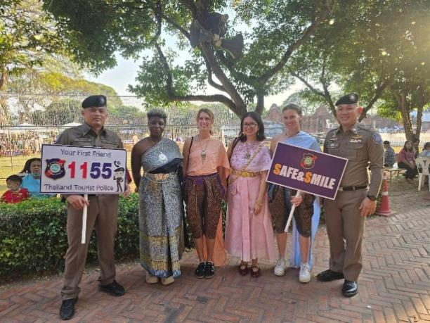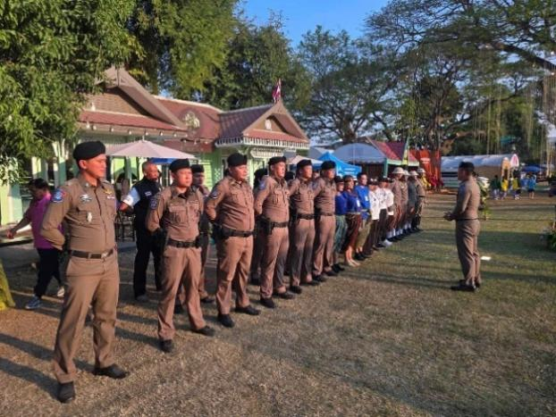

16 ก.พ. 2568
ให้การต้อนรับและอำนวยความสะดวกให้แก่ น.ส.สุดาวรรณ หวังศุภกิจโกศล รัฐมนตรีว่าการกระทรวงวัฒนธรรม เดินทางมาเยี่ยมชมงานแผ่นดินสมเด็จพระนารายณ์และ ได้ออก ว.4 ดูแลรักษาความปลอดภัยและอำนวยความสะดวกโดยรอบบริเวณพื้นที่จัดงาน พร้อมทำการประชาสัมพันธ์ สายด่วน 1155 และแอปพลิเคชั่น Thailand Tourist Police

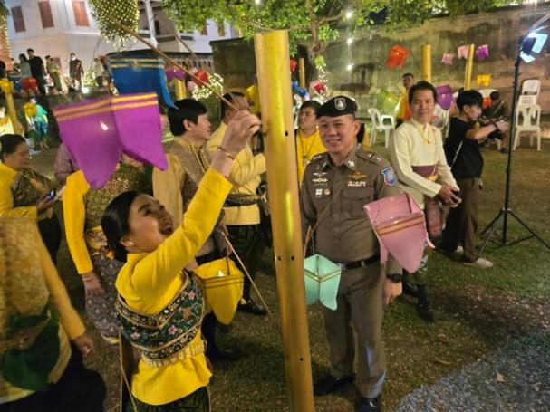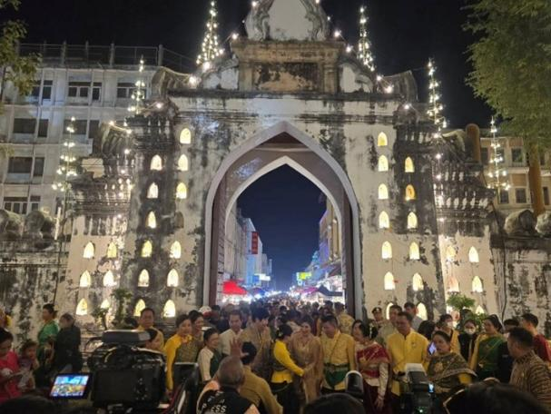

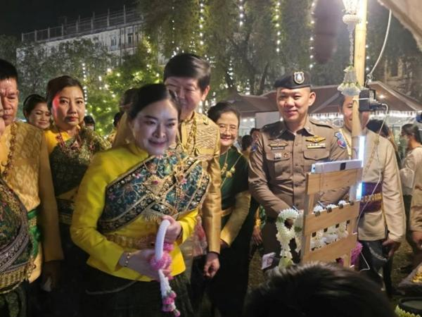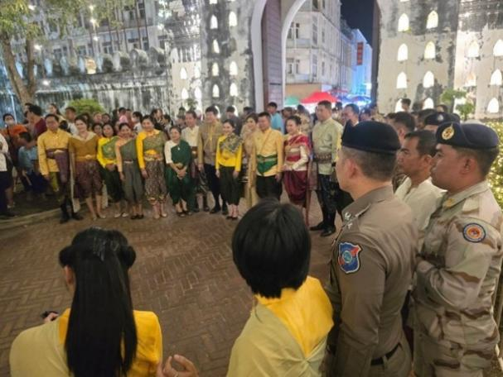

27 ก.พ. 2568
เข้าร่วมกิจกรรมจิตอาสาเนื่องในวันคล้ายวันพระราชสมภพพระบาทสมเด็จพระพุทธเลิศหล้านภาลัย โดยการทำความสะอาด ปรับปรุงภูมิทัศน์ ณ พระนารายณ์ราชนิเวศน์ อ.เมืองลพบุรี จว.ลพบุรี โดยมี นายพิษณุ ประภาธ -นานันท์ ปลัดจังหวัดลพบุรี เป็นประธานในพิธี

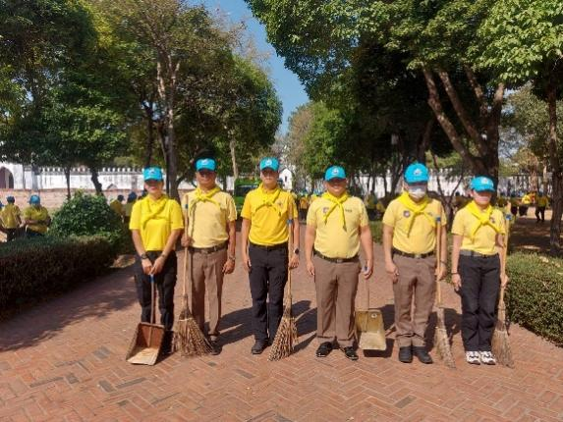

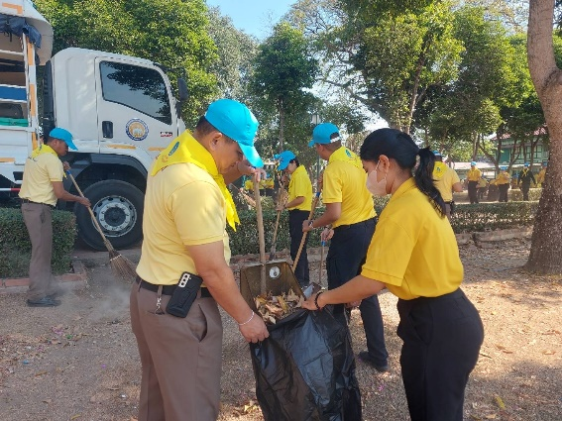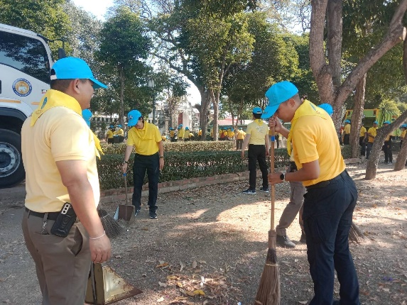

28 ก.พ. 2568
ได้มีการออกดูแลความปลอดภัย ตามโครงการชุมชนท่องเที่ยวเข้มแข็ง S.T.C.

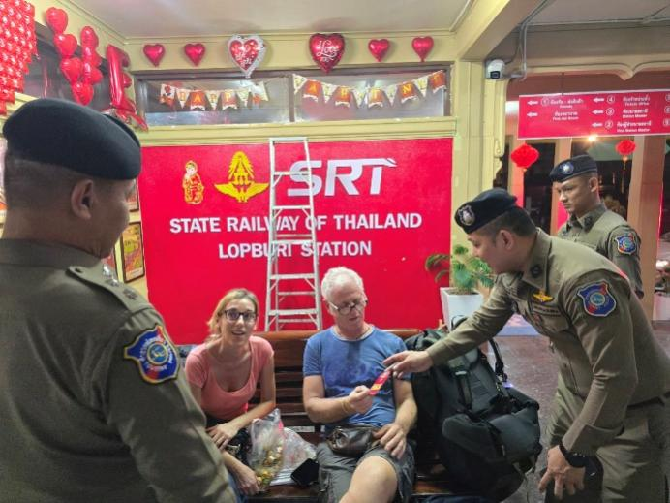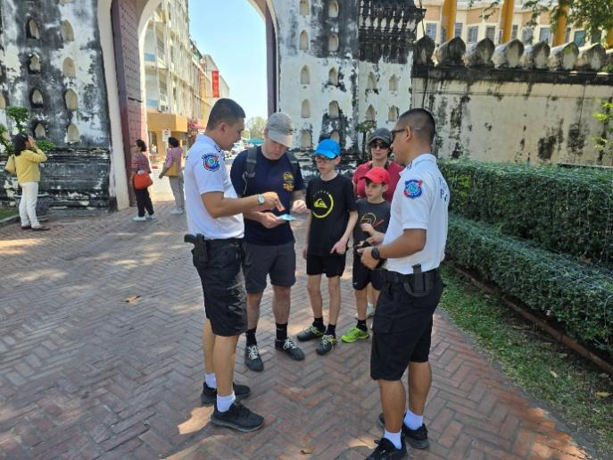

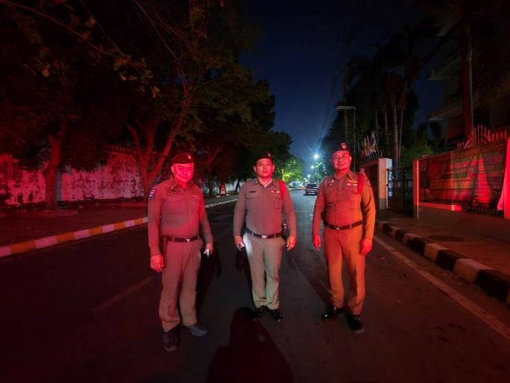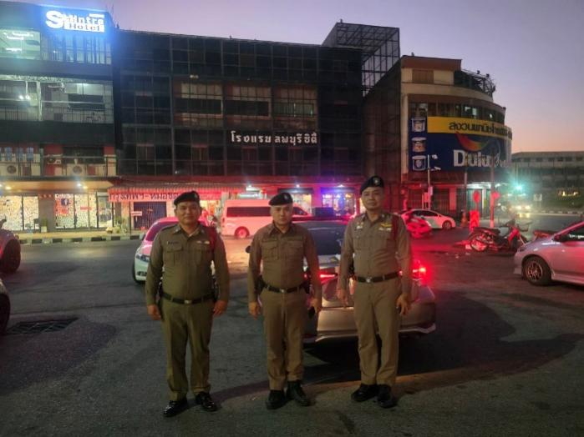

3. งานสืบสวน
5 ก.พ. 2568
ได้มีการจับกุมผู้ต้องหาตามหมายจับศาลแขวงลพบุรี ต้องหาว่ากระทำความผิดฐาน “ประมวลกฎหมายยาเสพติด”

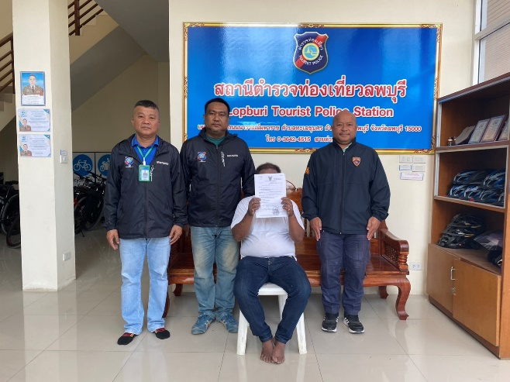

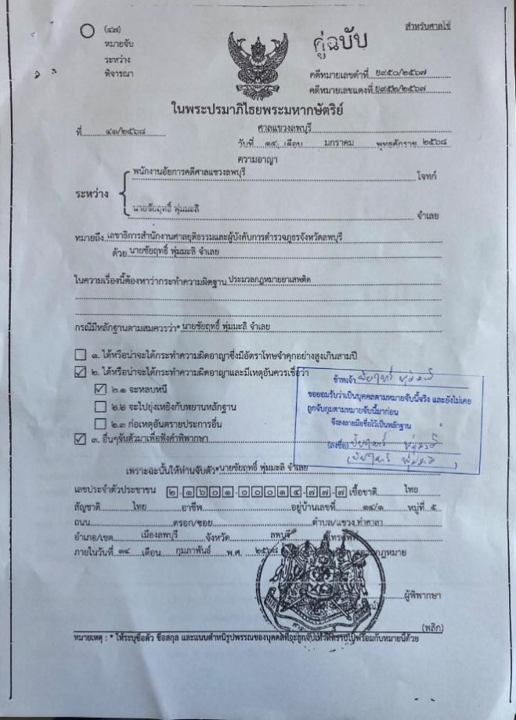

6 ก.พ. 2568
ได้มีการจับกุมผู้ต้องหาตามหมายจับศาลจังหวัดชัยนาท ต้องหาว่ากระทำความผิดฐาน “สมคบโดยการตกลงกันตั้งแต่สองคนขึ้นไป เพื่อกระทำความผิดร้ายแรงเกี่ยวกับยาเสพติด, ร่วมกันจำหน่ายยาเสพติดให้ไทษประเภท ๑ (เมทร) อันเป็นการกระทำเพื่อการค้าโดยได้รับอนุญาตและเสพยาเสพติดให้โทษประเภท ๑ (เมทฯ) โดยผิดกฎหมาย”

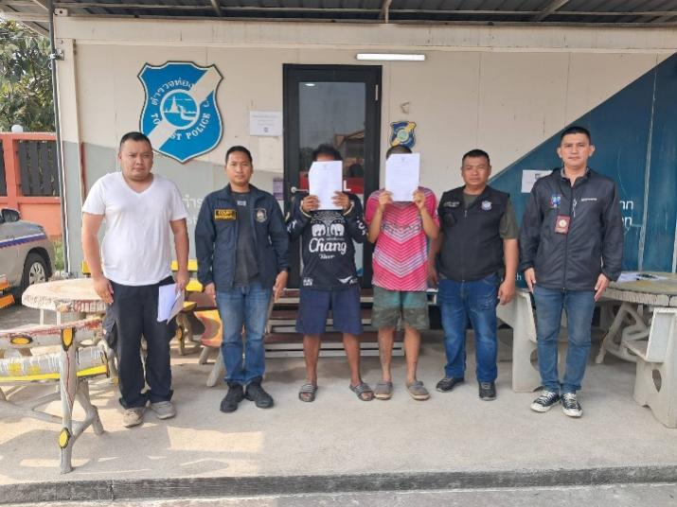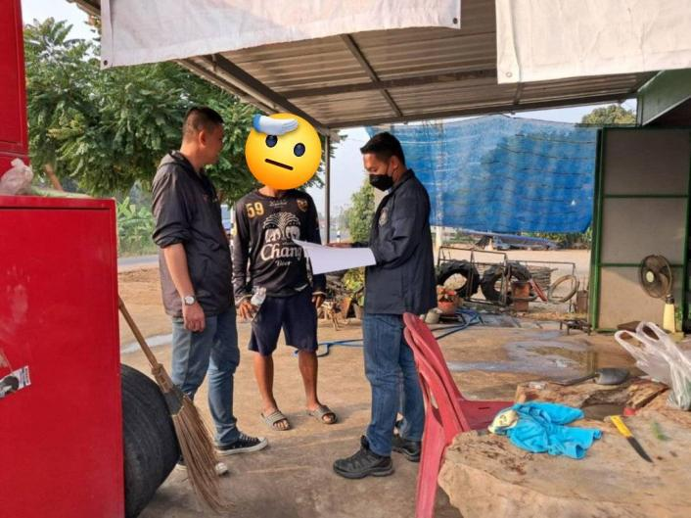

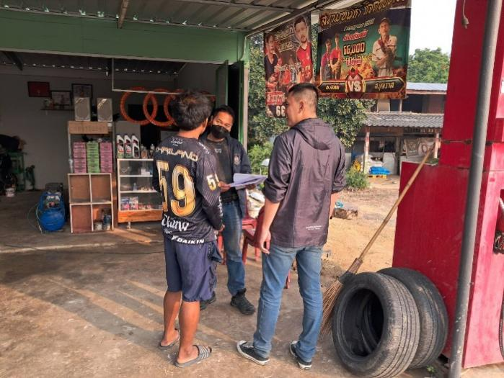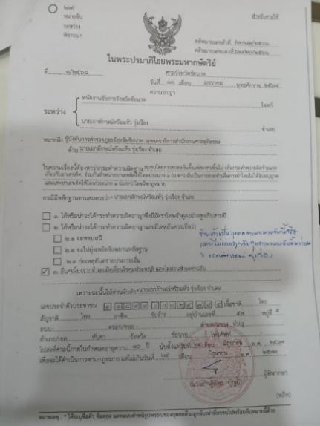

7 ก.พ. 2568
ได้มีการจับกุมผู้ต้องหาตามหมายจับศาลแขวงลพบุรี ต้องหาว่ากระทำความผิดฐาน “เสพยาเสพติดให้โทษประเภท 1(เมทแอมเฟตามีน)โดยฝ่าฝืนต่อกฎหมาย และลักทรัพย์”

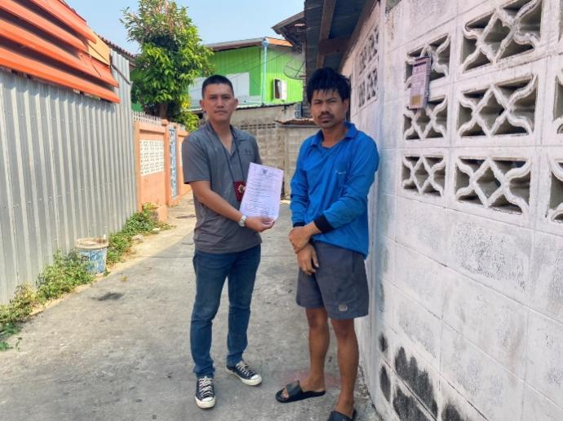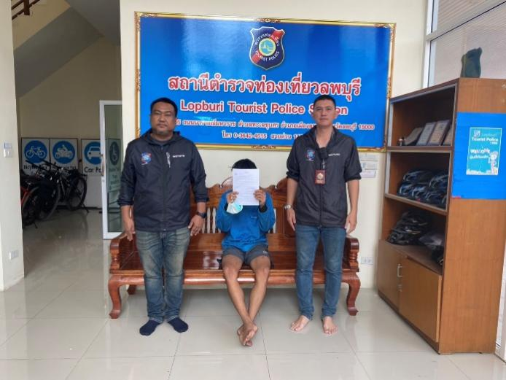

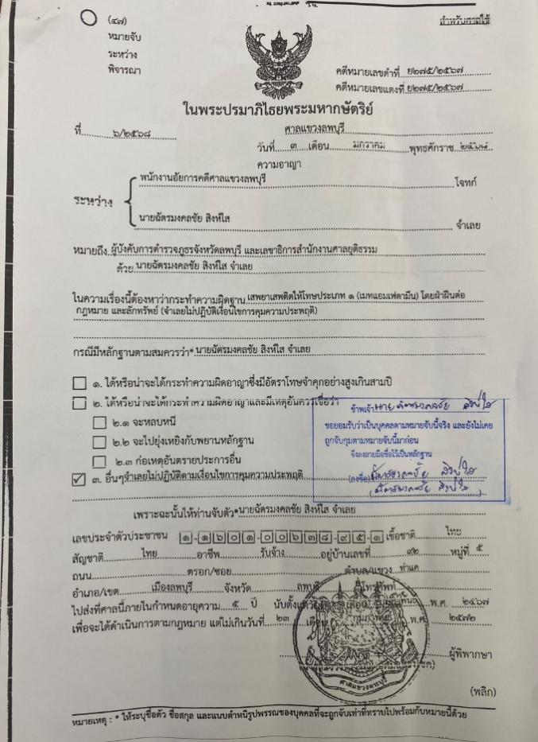

28 ก.พ. 2568
ได้มีการจับกุมผู้ต้องหาตาม พ.ร.บ.คนเข้าเมือง พ.ศ.2522 จำนวน 1 ราย

